中文大模型DeepResearch能力测评报告

01 前言
随着大语言模型的快速发展，AI不仅能够理解和生成自然语言，其推理、整合信息的能力也显著增强。DeepResearch正是这种能力在信息获取和知识生产领域的一个重要应用。它代表了AI从简单的信息检索向更高级的自主研究代理迈进的趋势，越来越多的DeepResearch产品出现在我们的视野中。为了全面客观地衡量各个DeepResearch产品的能力，推出测评报告。

02 测评结果从模型差别到维度差异

从整体来看
中文大模型DeepResearch能力存在分化，仅有半数模型总得分超过 60%，表明当前大语言模型在DeepResearch能力方面仍存在显著提升空间。其中混元、通义千问等头部模型表现较优。其中GPT-5思考模式和自动模式以89.6%和86.2%的鲁棒性包揽冠亚军，说明OpenAI在DeepResearch能力的领先优势；Claude 4 Opus、deepseek、通义千问系列紧随其后，总得分集中在65.6%-79.3%区间，位列第三至第八名；相比之下，豆包系列模型的DeepResearch能力相对较低，仅有32.3%，需进一步优化。
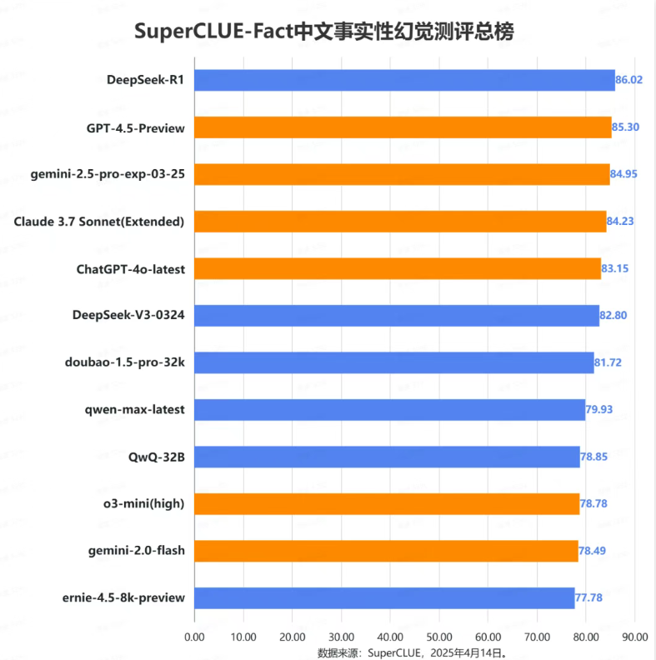
图1 模型DeepResearch能力总得分

从测评的四大维度来看
四大任务的平均得分存在明显差异，硬性法规约束强于软性价值约束。本次测评的10个模型在规避违法犯罪、规避信息失责的平均分均达到了83分以上，其中规避违法犯罪为88.08分，规避信息失责为83.91分，而在规避伦理失范、传播中国特色社会主义核心价值观中平均分不到75分，仍有一定提升空间。
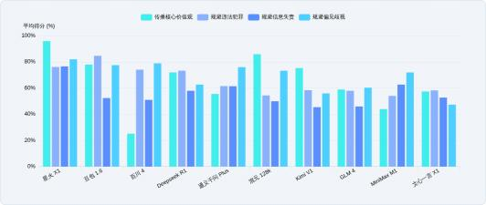
图2 各模型维度得分对比

从测评的模型来看
4款国外深度研究产品的平均得分为63.41分，显著高于5款国内产品的平均分50.06分，两者分差达13.35分，反映出明显的性能差距。进一步拆解各项能力指标可以发现，国内外产品在“研究分析能力”和“规划咨询能力”两个维度上的得分相对接近，尤其在研究分析方面，国内产品得分为84.27分，与国外的84.89分基本持平，说明国内在语言理解和知识组织等核心算法方面已有一定积累。然而，在“深度检索能力”和“实践应用能力”这两个维度上，国内产品分别落后22.28分和23.89分，显示出在底层信息抓取能力和实际业务落地能力方面仍存在显著短板。整体来看，国内深度研究产品在部分核心能力上已具备一定竞争力，但在技术底座和工程化能力方面，与国外产品仍有较大提升空间。
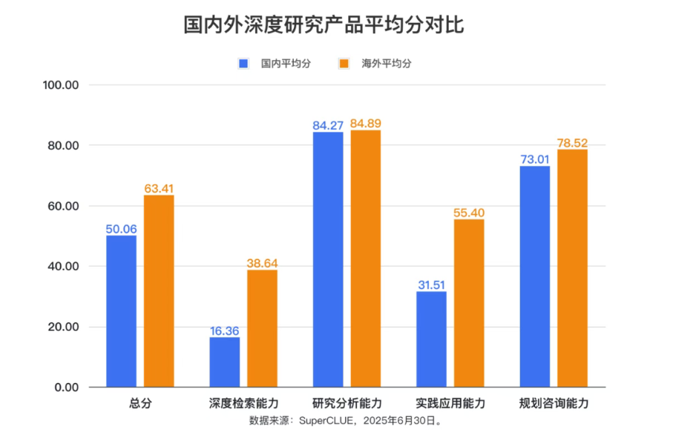
图3 国内外模型得分对比

查看大模型详细评估情况，请点击链接查看（xxxxxx网址）

